МИНИСТЕРСТВО НАУКИ И ВЫСШЕГО ОБРАЗОВАНИЯ

РОССИЙСКОЙ ФЕДЕРАЦИИ

федеральное государственное бюджетное образовательное учреждение

высшего образования

«УЛЬЯНОВСКИЙ ГОСУДАРСТВЕННЫЙ ТЕХНИЧЕСКИЙ УНИВЕРСИТЕТ»

Кафедра «Информационные системы»

Дисциплина «Интернет-программирование»

**Лабораторная работа № 6**

React: разработка полноценного веб-приложения

Выполнил:

студент гр. ПИбд-21

Некрасов А.А.

Проверил:

преподаватель

Киски К.Ю.

Ульяновск,   
2025 г.

**Задание лабораторной работы**

1. В рамках данной работы необходимо реализовать все функциональные возможности веб-приложения, которые были запланированы при проектировании: создание, редактирование и удаление карточек объектов, отображение всех необходимых элементов страницы, оформление покупок, подписок и т. д.

2. Необходимо реализовать переход по страницам сайта с помощью маршрутизации (SPA).

3. Следует выделить отдельные части страниц веб-приложения в React-компоненты.

4. Бизнес-логика веб-приложения должна быть вынесена в отдельные кастомные хуки.

5. При проектировании компонентов следует уделить особое внимание количеству и правильности использования состояний компонента (useState) и корректности использования useEffect.

6. Приложение должно использовать в серверной части пакет json-server. Все запросы к серверу должны выполняться через протокол HTTP с учетом особенностей архитектурного стиля REST.

7. Файлы проекта и отчет должны быть загружены в git-репозиторий на сервере http://student.git.athene.tech/

**Порядок выполнения работы**

* Главная функциональность по требованиям лабораторных работ, начиная с работы №3: создание, редактирование и удаление карточек объявлений , а именно новостей университета

**Структура проекта  
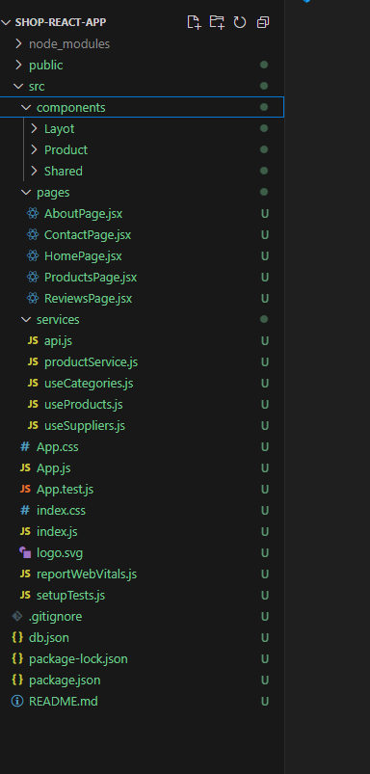**

**Скриншоты**

*1.Каталог*

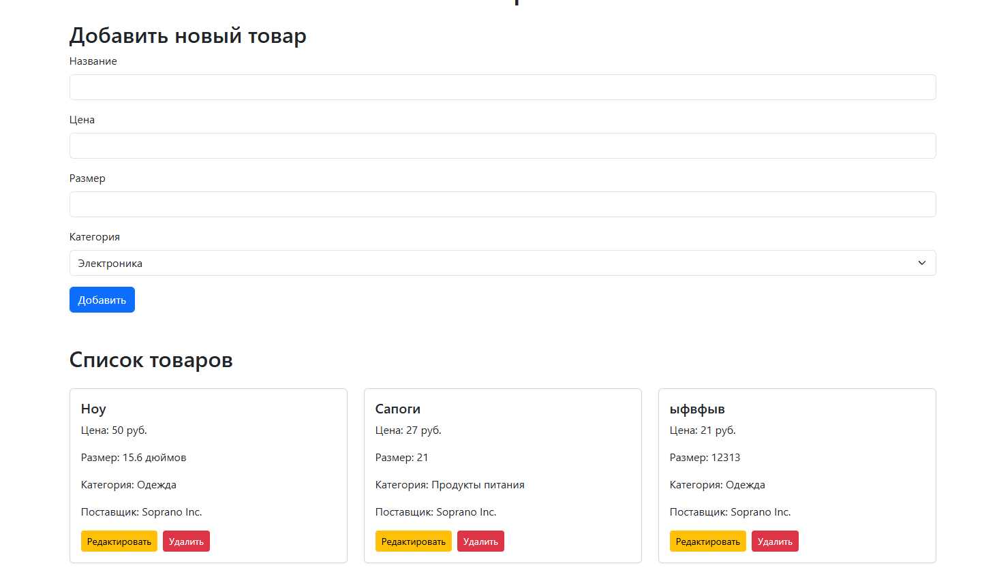

*2.Редактирование товаров*

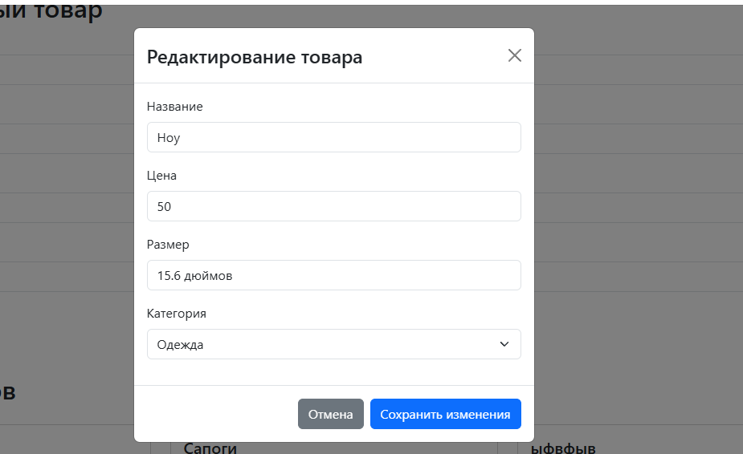

*3.Добавление отзывов*

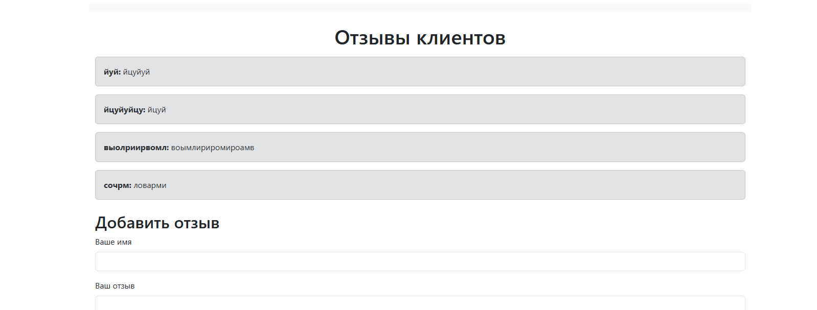

*4.Редактирование отзыва*

